
Загальноосівтня школа І-ІІІ ступенів № 7

Урок математики

Порівняння числових виразів

1 клас

Тема. Порівняння числових виразів.
Мета. Відпрацювання способу фіксації результатів порівняння числових виразів. Розвивати мислення, зв’язне мовлення; уміння аналізувати і робити висновки, сприяти набуттю позитивного досвіду роботи в групі, парі, самостійно. Формування в учнів адекватної дії оцінки й самооцінки.
Тип уроку: урок рішення навчально-практичних задач.
Обладнання: картки для групової та парної роботи, предметні малюнки, таблиці оцінювання, таблиця «Сходинки знань».
Хід уроку
І. Організація класу
1. Пролунав дзвінок- Починаємо урок. Працюватимем старанно, Щоб почути наприкінці, Що у нашім класі Діти – просто молодці!
2. – Діти, до нас на урок завітав веселий смайлик Сміхотун зі своїми друзями. Вони принесли вам різні завдання, а дечому хочуть повчитися у вас.
ІІ. Створення ситуації успіху
- Хвилинка каліграфії.
Запис цифр 2 7 27 72 277 727
- Хто може прочитати утворені числа?

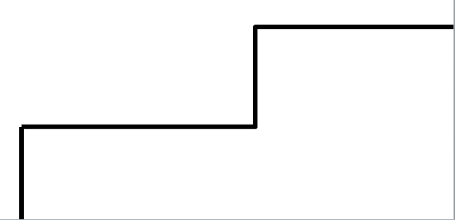
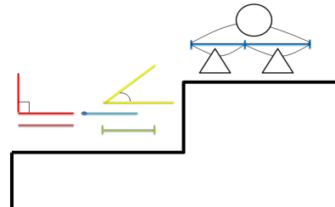
- Озвучування «Сходинок знань».
?

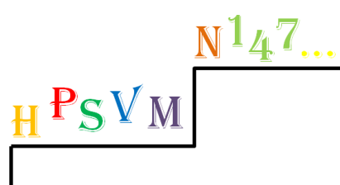

- Розкажіть смайлику, що ми вже вивчили?
- Що таке пряма? Промінь? (Правильно).
- Як знайти ? ? ( Чудово! Мої вітання!).
- Як ви думаєте, піднімемось ми з вами ще на одну сходинку?
- Усний рахунок.
0 + 0 0 + 1 0 + 2 0 + 3 0 + 4 0 + 5
1 + 0 1 + 1 1 + 2 1 + 3 1 + 4 1 + 5
2 + 0 2 + 1 2 + 2 2 + 3 2 + 4 2 + 5
3 + 0 3 + 1 3 + 2 3 + 3 3 + 4 3 + 5
… … … … … …
- Розв’яжемо приклади, розкриємо їх «таємницю», допишемо свої приклади.
Діти вибірково обчислюють за моїм завданням.
- Чи є серед них однакові приклади? Чому?
- Запишемо 3 + 1 = 1 + 3 та 2 + 1 = 1 + 2.
- Порівняння чисел
- Порівняємо числа. Відповідь покажемо ручками.
4…4 5…1 9…9 2…4 6…3 1…9 7…а 4…7.
Чудово!
- Да ви просто молодці! Так гарно справилися з роботою!
ІІІ. Ситуація розриву
- Розв’язування задачі
- Смайлик Задумчик не може справитися з задачею. Допоможемо йому? Задача
Діти пішли в ліс по гриби. Оленка знайшла 3 гриби, Тетянка – 2 гриби, Семенко – 5 грибів, а Андрійко – 1 гриб. Хто знайшов грибів більше: хлопчики чи дівчатка?
- Скільки грибів знайшла Оленка?
- Скільки Тетянка?
- Скільки Семенко?
- Скільки Андрійко?
- Добре! Ти правий!
- Що запитує задача?
- Як про це дізнатися?
- Дуже добре! Давайте запишемо 3 + 2…5 + 1.
- Тепер можемо сказати хто більше?
- А тепер?
- Який спосіб знайшли, щоб порівняти вирази? (Потрібно порахувати). (Молодці! Я пишаюся тим, як ви працювали. Задумчик, дякує вам за допомогу).
ІV. Фізкультхвилинка від Стрибунчика
Щось не хочете сидіти, Треба трохи відпочити. Руки вгору, руки вниз, На сусіда подивись. Руки вгору, руки в боки І зробіть чотири кроки. Вище руки підніміть І спокійно опустіть. Плесніть діти кілька раз, За роботу – все гаразд.
РОЗВ’ЯЗУВАННЯ ПРАКТИЧНИХ ЗАДАЧ
V. Групова робота
- Завдання
- Що один здолать не зможе,
Дружба легко переможе.
- Друзі смайлики приготували вам завдання.
Потрібно порівняти математичні вирази, поставити знаки «>», «<» чи «=». (Повторення правил роботи в групі).
6 – 1…4 + 3
7 + 2…5 + 4
43 + 25…25 + 43
A + B…F + 7
3 + 2 + 4…5 + 1 + 2
E + K…E – C
248 + 192…291 + 149
- Презентація
(Починає та група де є помилка(и). Інші діти оцінюють відповідь своєю згодою чи незгодою).
- Які вирази ви швидко порівняли?
- Чому в останньому виразі відповіді різні? Яка ж правильна?
- Можна це зробити? (Потрібно обчислити).
- Вмієте ви це робити?
- Оцініть вашу готовність до виконання цього завдання?(Додаток 1)
- Рефлексія
- Оцініть роботу своєї групи. (Діти оцінюють роботу групи за таблицею).
- Ми працювали дружно.
- Розподіляли завдання.
- Ми говорили по черзі.
- Старалися зрозуміти думки інших.
- Переконались, що всі згодні.
- Відповідь записали охайно.
- …, а ти задоволений своєю роботою в групі? (Не сумуй, у тебе все вийде!).
- Що ви наступного разу зробите по-іншому?( Я вірю в вас! Ваша робота порадувала мене!).
VІ. Робота в парах
- Друзі смайлики приготували ще одне завдання. Вони хочуть подивитися, як ви вмієте працювати в парі.
- Відновіть пропущені знаки.
- Парна робота
І варіант ІІ варіант
4 + 1…2 + 3 8 – 3…8 – 5
7 – 5…7 – 2 а – 4…9 – 4
b + 7…3 + 7 3 + 4…2 + 5
6 + 4…4 +6 7 + 3…3 +7
a + b…9 + 1 6 + 2…c + k
5 + 4…2 + 2 3 + 2… 4 + 4
- Взаємоперевірка. (Додаток 2)
(Діти перевіряють відповіді по таблиці з дошки.)
- Оцініть легке чи важке було завдання.
- Оцінювання роботи пари. (Додаток 3)
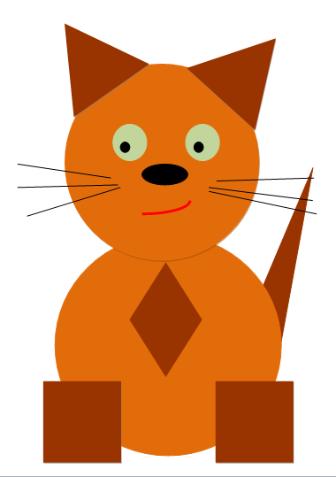
- Діти, ви мене порадували! Ви вже багато чого вмієте.
VIІ. Фізкультхвилинка для очей
VIІІ. Робота з геометричним матеріалом
- У Сміхотуна є улюблене кошеня Геометрик.
- Назвіть з яких фігур складено кошеня?
- Скільки ?
- Скільки ?
- Скільки ?
- Скільки ?
- Скільки ?
- Яких фігур більше? Менше?

ІХ. Рефлексія
Залишився один крок.
Підсумуємо урок.
- Над чим сьогодні працювали? (Порівнювали числові вирази).
- Який спосіб знайшли, щоб порівняти числові вирази? (Обчислити).
- Можна сказати, що ми піднялися ще на одну сходинку? (Так).
- Над чим ще необхідно попрацювати?
- Висловіть свою думку…
Я навчився…
Я дізнався…
Я зрозумів…
- Оцініть вашу готовність у порівнянні числових виразів.
(Додаток 5)
- Кого ви хочете похвалити за роботу на уроці?
- Я теж хочу подякувати за роботу. Я щаслива, що у мене такі старанні і наполегливі діти. Дякую вам за роботу! Урок закінчено.



